TRANSPALETTE MANUEL - FICHE MACHINE
Tel. : 065/61.13.70 – info@preventagri.be |  |  | * Insérez une photo de la machine à la place de ce texte *  Cliquez sur insertion images sélectionnez votre image cliquez sur « insérer »  Une fois votre image insérée, vérifiez que sa taille soit cohérente avec la taille du document qui est prévu pour une impression recto/verso.  Si vous ne mettez pas de photo (ou après avoir inséré une photo), effacez ce texte.
Code identification machine
…………………………………………………………
Marque : …………………………………………
Type : ……………………………………………...
Date de mise en service : …………………
Équipements de  Protection Individuelle : |  | 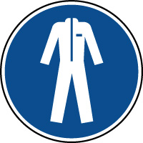  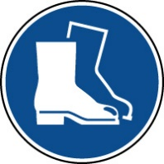
Risques | Machines - Outils |  | Coupure par contact avec des parties tranchantes lors de l’utilisation, du transport et de l’entretien
 |  |  | Écrasement/Renversement lors du travail, du déplacement ou de l’entretien
 | Chute de plain-pied |  | Due à l’état du terrain ou à son encombrement (câbles, outils, matériaux)
 | Circulation |  | Écrasement, coincement, collision avec un véhicule/ une personne lors du travail
 | Manutention |  | Trouble Musculo-Squelettique (tendinite, lombalgie) dû à la manipulation de la machine ; posture de travail inadaptée ; mouvements répétitifs ; maintien avec force
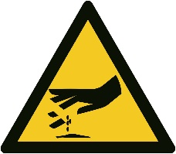
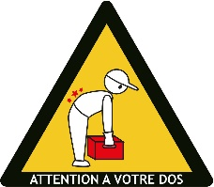
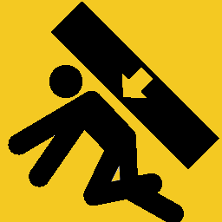
TRANSPALETTE MANUEL - FICHE MACHINE
INSTRUCTIONS
- Manipulation de la machine par une personne formée ;
- Respecter les prescriptions de sécurité du fabricant et les consignes supplémentaires fixées par l’employeur ;
- Assurer la maintenance de la machine selon la procédure définie dans l’entreprise (en respectant les prescriptions du fabricant) ;
- Maintenir la présence ET le bon état des dispositifs de sécurité puis les tester ;
- Instaurer un périmètre de sécurité (ou zone de travail) et interdire cette zone au public ;
- Ne pas fumer ni utiliser son téléphone pendant l’utilisation de la machine, … ;
- Porter des vêtements ajustés (sans cordons, sans écharpe), pas de bijoux, et cheveux longs attachés ;
- Mettre les Équipements de protection individuelle nécessaires.
En toute situation

- Faire une reconnaissance de la zone de travail et enlever tous les objets qui pourraient être gênants ou projetés ;
- Vérifier le bon état de la machine (lubrification, frein de parking, état des roues, des fixations…) ;
- Contrôler le bon fonctionnement des commandes.
Avant le travail

- S’assurer de la stabilité de la machine et de son chargement ;
- Veiller à ce que la charge soit répartie uniformément sur les fourches (ne jamais soulever avec une seule fourche) ;
- Éviter les charges hautes qui masquent la visibilité vers l'avant (moins de 1,2 m) ;
- Engager les bras de fourches à fond sous les charges, ne jamais lever une charge avec un seul bras de fourche ;
- Respecter les valeurs limites d’inclinaison, de pente maximale à ne pas dépasser et de charges spécifiées par le constructeur ;
- Sur les pentes, conduire avec la charge vers le bas, dans le sens du plan incliné ; conduire très prudemment et, si nécessaire, se faire aider par une deuxième personne ;
- Ne jamais faire demi-tour sur une pente avec un transpalette chargé ; il pourrait se renverser ;
- Ne placez en aucun moment les mains ou pieds sous le transpalette ;
- Ne jamais laisser un transpalette chargé en position de levage sans surveillance, toujours abaisser la charge au plancher ;
- Utiliser les moyens de manutention manuels « au pas », c'est-à-dire à la vitesse de marche d'une personne (3 à 4 km/h), sans virage brusque et interdire formellement le transport de personnes ;
- Garder une distance suffisante par rapport aux dénivelés, surplombs et endroits glissants ;
- Prévoir des pauses et si possible des rotations de tâches afin de limiter les troubles physiques liés à l’utilisation de l’équipement et de maintenir une bonne attention de l’opérateur.
Pendant le travail

- Signaler les dysfonctionnements selon la procédure définie dans l’entreprise (en respectant les prescriptions du fabricant) ;
- Assurer l’entretien (nettoyage, lubrification, …) ;
- Ranger la machine dans un endroit sec et aéré selon les consignes de l’entreprise.
Après le travail

MESURES D’URGENCE
- Avertir le responsable (selon la procédure d’urgence fixée) ET avertir les secours (N°112)  - Ne pas déplacer la victime  - Procéder aux premiers soins de la victime par une personne compétente | 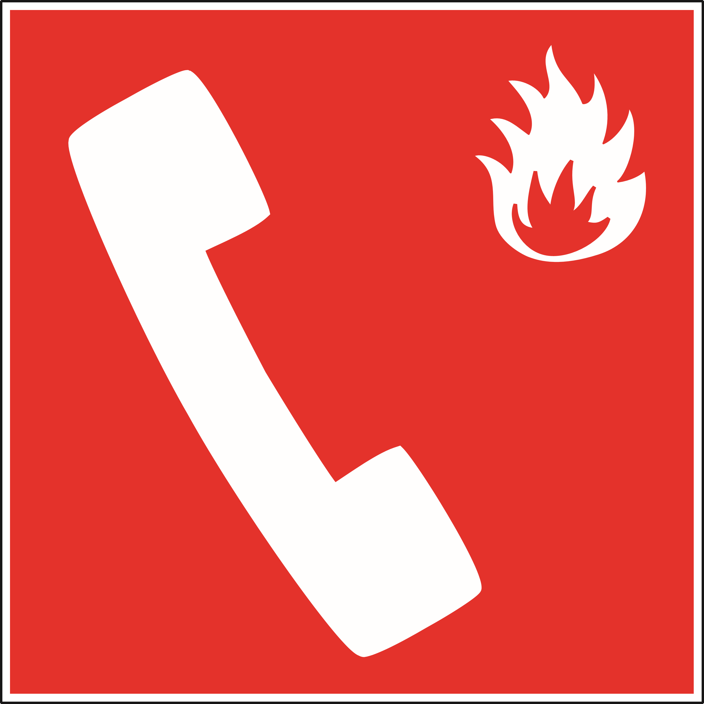  - Avertir le responsable (selon la procédure d’urgence fixée) ET avertir les secours (N°112)  - En cas d’incendie, arrêter la machine et éteindre le feu avec un extincteur adéquat

